Инструкция на лазерный построитель
RGK LP- 106

Инструкция на лазерный построитель RGK LP- 106

- Меры предосторожности

- Не смотреть на лазерный луч.
- Не направлять лазерный луч на других.
- Хранить прибор в недоступном для детей месте.
- Не ремонтировать прибор или заменять детали самостоятельно.
- Не хранить прибор в близи огня и в помещение с перепадами температуры.
- Есть опасность утечки кислоты из аккумулятора.

При работе с прибором, пожалуйста, обратите внимание на следующие пункты:
- Не использовать прибор:
А) в магнитных полях
Б) в местах вибрации
- Техническое обслуживание
А)Если лазерный луч стал тусклым из-за загрязнения окошка лазерного луча стоит протереть специальным средством.
Б) Пожалуйста протирайте прибор сухой мягкой тряпкой. Не протирать прибор бытовыми моющими средствами.
В) Протирайте прибор насухо и храните в защитном футляре во время дождя.
3. Условия хранения
А) Храните прибор в защитном футляре.
Б) Аккуратно вынимайте прибор из защитного футляра, иначе он сломается, если выпадет.

Содержание:
1. Меры предосторожности...............................................................................................1
2. Предупредительные этикетки.......................................................................................2
3. Устройство лазерного построителя плоскостей..........................................................3
4. Комплектация.................................................................................................................4
5. Описание аккумулятора................................................................................................5
6. Использование прибора................................................................................................6
7. Возможности установки………......................................................................................7
8. Применение прибора....................................................................................................8
9. Проверки правильности работы...................................................................................9
10. Технические характеристики....................................................................................14



2. Предупредительные этикетки:

3. Устройство лазерного построителя плоскостей:

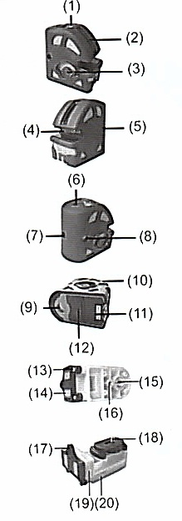
(1) Кнопка вкл/выкл лазерных лучей
(2) Окно вертикального лазерного излучателя
(3) Клавиша вкл/выкл фиксация компенсатора прибора

(4) Окно горизонтального лазерного излучателя
(5) Окно лазерного излучателя левой плоскости

(6) Окно лазерного излучателя верхней плоскости
(7) Окно лазерного излучателя передней плоскости
(8) Окно лазерного излучателя правой плоскости

(9) Окно лазерного излучателя нижней плоскости
(10) Мягкая резиновая оболочка
(11) Крышка батарейного отсека
(12) 1/4'' резьба для установки на штатив

(13) Установочный винт
(14) Магниты
(15) 5/8'' резьба для установки на штатив
(16) 1/4'' резьба для установки на штатив

(17) Отверстия для фиксации на стене
(18) Винт ¼'' присоединения к построителю
(19) Соединяющий желоб (1)
(20) Соединяющий желоб (2)

4. Комплектация

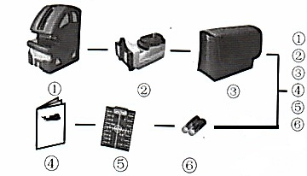
- Комплект в мягкой упаковке

прибор
многофункциональный штатив
мягкая сумка
руководство
визирная цель
батарея питания

- Комплект в пластиковом защитном футляре
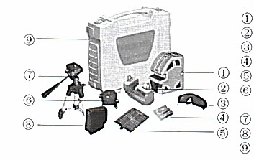
прибор
многофункциональный штатив
очки для работы с лазерным прибором
батарея питания
визирная цель
многофункциональный вращающийся
штатив
мини-тринога
мягкая сумка
пластиковый защитный футляр

Дополнительно: лазерный детектор, позволяет увеличить точность наблюдений и дальность. На приборе укомплектованным детектором есть отличительное клеймо. Для начала работы необходимо вставить батарейки 9В

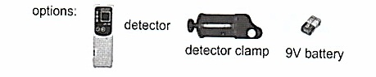

5. Описание аккумулятора

В комплект входят 3 батарейки АА. Для установка/замены необходимо:
- открыть крышку батарейного отсека
- вытащить использованные батарейки и заменить их
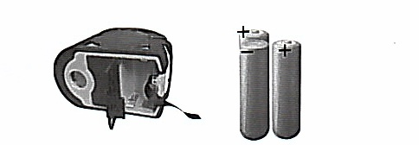
- установить крышку батарейного отсека в ее первоначальное положение

ВНИМАНИЕ:
Вставляйте батарейки соблюдая полярность, иначе могут возникнуть неисправности в работе.

6. Использование прибора
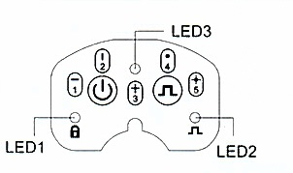

Панель управления

1. Разблокируйте компинсатор прибора

2. Для включения нажмите кнопку
она загорится зеленой и лазерные лучи будут включаться как показано ниже:
точка
3. При нажатии мигающей кнопки
когда частота достигнет 10кГц индикатор LED2 загорится зеленым.
4. Заблокируйте компенсатор, соединение LED1 загорится зеленым.
5. Когда прибор наклонен компенсатор колеблится в пределах
лазерный луч будет мигать со скоростью 2 раза/сек.
6. Когда электрическое напряжение достигает 3.3 В LED3 загорается красным

7. Возможности установки
- Многофункциональный штатив
Соединяется с нижней частью прибора резьбой ¼''. Прибор может вращаться на 360°
благодаря штативу.

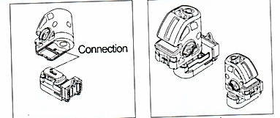

- С помощью соединительного винта разъемом 5/8'' и соединительной резьбы разъемом ¼ '' можно крепить прибор на специальную треногу.
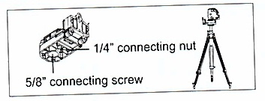

  - Многофункциональная вращающаяся подставка
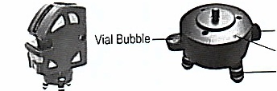

винт точной доводки прибора

угловая шкала

нога

8. Применение прибора

Косметический ремонт помещений, установка оборудования,

выравнивание при облицовке плиткой, нивелирование подвесной потолков,

стенных проемов, установка по отвесу уровня стен, внутренней обшивки стен,

установка по створу шкафов и полок,

построение уклонов и т.д.

Линейные объекты
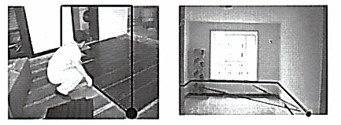

Точечные
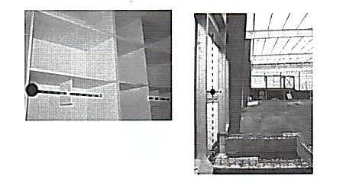

9. Проверки правильности работы.

  - Проверка присутствия коллимационной ошибки горизонтального луча при работе фронтальной, левой, правой лазерными точками

- Установить прибор на штатив на равном расстоянии от стен примерно равном 5 м.
- Отметьте на стене точку, указанную лазерным лучом, как точка А1
- Поверните прибор на 180°, отметить точку А2
- Перенесите прибор примерно на 0.5 м от первой стены
- Отметьте на ней точку В1
- Поверните прибор на 180°, отметить точку В2
- Прибор работает исправно, если [(А1-В1)-(А2-В2)]≤2мм. Если значение разности больше чем 2мм, то прибор нуждается в юстировке.
- Измерение фронтального, левого и правого креста происходит с равным шагом. Если значения больше чем 3 мм, прибор должен быть заменен в авторизированном сервисном центре.

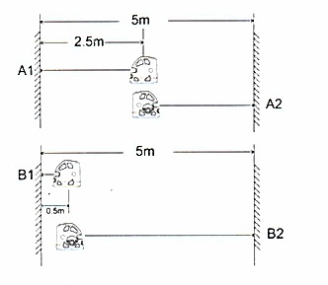

    - Поверка построения перпендикулярности прилежащего угла к фронтальной, правой и левой лазерным точкам

1. Установить прибор на штатив по центру комнаты размером примерно 6х6 м, повернуть прибор на каждую стену и отметить на стене получившиеся точки
2. Отметить точки на фронтальной, задней, левой, правой стенах, а также под прибором на полу соответственно А,В,С,Д,Е
3. Поверните прибор на 90° относительно нижней точки, и отметьте на стенах точки А',В','С','Д, измерьте соответственно расстояния между А и С', В и Д', С и В', Д и А'. Если расстояние больше чем 2 мм прибор требует юстировки.

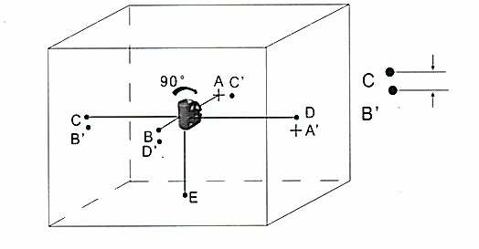

- Поверка точности построения вертикального луча

1.Установить прибор на штатив и включить все лазерные плоскости.
2. Отметить на ней точку А, указанную лазерным точкой.
3. Поверните прибор в лево и вправо от горизонтального луча, рядом с точкой А, и отметьте
на стене точки В','С',Д',Е',F' соответственно
4. Измерьте вертикальное расстояние между наивысшей и наименьшей точками среди А,
В','С',Д',Е',F'
5. Если разница больше чем 3мм прибор нуждается в юстировке.

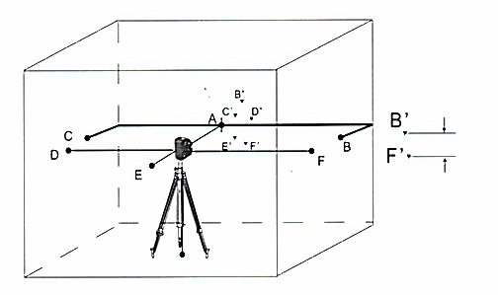

4) Поверка точности вертикального луча

- На высоте 3 метра на здании отметить точку А, желательно выбрать безветренную погоду
- От точки А отложить перпендикуляр вдоль стены, и отвесно на земле отметить получившуюся точку В
- Установить прибор на расстоянии 3 м от точки В
- Включить построитель и направить вертикальную линию на отвес со шнуром на точку В.
- Отметить точку С, которая проектировалась с помощью построителя. Точность линии находится в допустимых пределах, если отклонение вертикальной линии (сверху или снизу) не превышает 1,5мм.
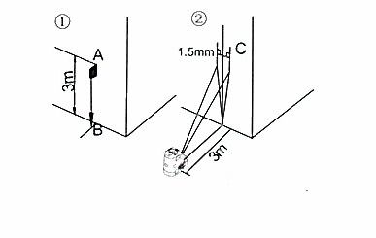

5) Поверка точности построения верхней и нижней точек

- Установить прибор на штатив, на расстоянии от пола 1 м, и включить прибор
(рекомендуемая высота потолка 4 м)
- Отметить проекции лучей точку А на полу и точку В на потолке
- Повернуть прибор на 180°, контролируя что бы точка А была точно под прибором, и снова спроецировать точку на потолок В'
- Измерить расстояния между точками В и В', если значение больше 3 мм, то прибор нуждается в юстировке

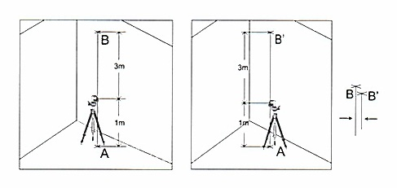

10. Технические характеристики

Общая характеристика 1 Вертикальная линия, 1 Горизонтальная линия, 5 точек

Точность построения
лазерных плоскостей

-горизонтальной ≤ ±2мм/10м

-вертикальной ≤ ±2мм/10м

-верхней лазерной точки ≤ ±1.5мм/10м

-нижней лазерной точки ≤ ±1.5мм/10м

Точность построения
горизонтальной плоскости
(построение левой, фрон-
тальной и правой точек) ≤ ±3мм/10м

Точность построения
перпендикуляра к примыч-
ному углу ≤ ±4.5 мм/10м

Коэффициент наложения
лучей и точек ≤ ±4 мм/10м

Размер лазерного луча ≤ ±2 мм/5м

Время нивелирования ≤ 3 сек

Рабочиий диапазон ≥ 30м (с приемника)

Веерныий угол: 150°

Лазерные диоды- видимыий
диапазон 635н/м±5 н/м

Класс лазера 2А (ЕН 60825-1)

Электрическое напряжение ДС 4.5 В

Продолжительность работы ≥ 7 ч (щелочные батарейки)

11. Гарантийные обязательства

На прибор дается гарантия 1 год с момента покупки. В течении гарантийного срока в случае обнаружения заводского брака производится ремонт прибора. Гарантийный ремонт производится при наличии гарантийного талона.
Гарантия не распространяется на приборы, имеющие внешние и внутренние повреждения, неисправности, полученные из-за неправильного использования, небрежной транспортировки или неправильного хранения.

По вопросам гарантийного обслуживания, а так же с отзывами и предложениями обращаться по адресу:

117997, Москва, ул. Профсоюзная, 93а, офис 220
Тел./факс: (495) 250-00-00

Номер прибора __________________________________________

Дата продажи___________________________________________

